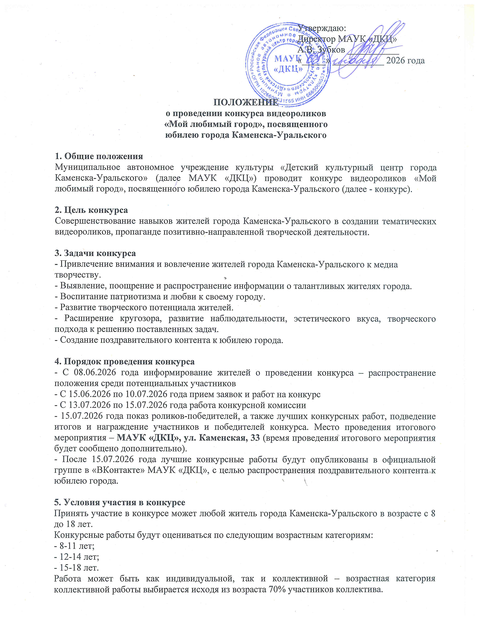

Участники – профессионалы (дети, занимающиеся в медиа-студиях, обучающиеся профессиональной съемке и монтажу) оцениваются без разделения по возрастным категориям, в одной общей номинации «Профи».
Для участия в конкурсе необходимо подать заявку на участие (Приложение 1), согласие на обработку персональных данных (Приложение 2) и согласие на обработку персональных данных, разрешенных субъектом персональных данных для распространения (Приложение 3). От коллектива согласие на обработку персональных данных (Приложение 2) заполняет руководитель. Согласие на обработку персональных данных, разрешенных субъектом персональных данных для распространения (Приложение 3) заполняется участниками, находящимися в кадре или их законными представителями, если возраст участника не достиг 18 лет.
Заполненную заявку, сканы согласий необходимо направить на электронный адрес - dkz-massotdel@yandex.ru, с пометкой «Конкурс видеороликов» или принести оригиналы заявки и согласий по адресу ул. Каменская, 33, кабинет 31 (зав. массовым отделом - Анастасии Васильевне Веселовой).
Сбор конкурсных работ и заявок осуществляется до 10 июля 2026 года.

6. Темы конкурсных видеороликов
- «Это наша история» - видеоролик об исторических/памятных местах города.
- «Любимое место в городе» - сюжет об особых местах города (природные объекты, учреждения культуры, парковые зоны и. т. д.), которые любимы Каменцами.
- «Город в лицах» - сюжет о выдающихся жителях города.
- «На моих глазах…» - видеоролик о благоустроенных территориях города, в котором отражается как изменилось место спустя время.
В каждом видеоролике должно присутствовать поздравление с юбилеем, хоть от автора, хоть от участников.
Один участник/коллектив может представить конкурсные видеоролики не более, чем по двум конкурсным темам.

7. Требования к конкурсной работе
- Продолжительность видеоролика от 2-х до 5 минут.
- Ориентация – горизонтальная.
- Качество видео – хорошее, не пиксельное, чтобы картинка/текст на видео хорошо распознавались и рассматривались. Звук и речь на видео должна быть распознаваемой и отчетливой (по возможности, желательно использование микрофона)
- Не допускается в музыкальном сопровождении видеоролика использования музыки из репертуара нежелательных артистов – иноагентов (список иноагентов размещен на сайте МИНЮСТ России - https://minjust.gov.ru/uploaded/files/reestr-inostrannyih-agentov-01-12-2022.pdf).
- Представленные ролики должны соответствовать требованиям, предъявляемым 436-ФЗ от 29 декабря 2010 г., в редакции от 29 декабря 2025 года "О защите детей от информации, причиняющей вред их здоровью и развитию".
- Записи с видеорегистраторов не принимаются.
- Ролики не должны содержать сцены насилия, ненормативную лексику, демонстрацию табакокурения и распития алкогольных напитков, богохульства, демонстрацию и употребление запрещенных веществ.
- Допускается использование фотографий в видеоролике, но не более 30%.
- Конкурсный видеоролик должен нести в себе просветительскую составляющую, а не только развлекательный контент.
- Конкурсный видеоролик должен быть создан участником, относящимся к одной из возрастных категорий, указанных в п. 5 данного положения. Взрослый (родитель, законный представитель, руководитель, наставник и т.д.) может оказать помощь в создании конкурсного видеоролика, но не выполнить его за участника. Активное участие в конкурсном видеоролике взрослого допускается только в номинации «Город в лицах», в качестве выдающегося жителя.
За несоблюдение хотя бы одного пункта, видеоролик не допускается до участия в конкурсе.

8. Оценивание
Конкурсные работы оцениваются в соответствии со следующими критериями:
- Соответствие видеоролика тематике номинаций конкурса.
- Творческая новизна.
- Оригинальность.
- Наличие звукового сопровождения, видеоэффекты.
- Общее эмоциональное восприятие.

9. Награждение
По результатам конкурса жюри определяет одного победителя в каждой возрастной категории. Также, жюри определяет одного победителя в номинации «Профи». Все участники фестиваля награждаются дипломами участников. Победители награждаются дипломами победителей, а также приятными подарками от организаторов и партнеров конкурса.
Конкурсная комиссия в праве присудить дополнительные номинации на свое усмотрение.

Приложение 1

Заявка
на участие в конкурсе видеороликов
«Мой любимый город», посвященный
юбилею города Каменска-Уральского

ФИО участника/название коллектива_____________________________________________

Организация/учреждение _______________________________________________________

Возрастная категория __________________________________________________________

Тема видеоролика (из п.6) _______________________________________________________

Название видеоролика ________________________________________________________

Контактная информация (номер телефона/ссылка на страницу в ВК) _________________

Приложение 2
Согласие на обработку персональных данных

Я, ___________________________________________________________________________,
^{(ФИО)}
паспорт __________ выдан _____________________________________________________,
(серия, номер) (когда и кем выдан)
адрес регистрации:____________________________________________________________,
даю свое согласие на обработку муниципальным автономным учреждением культуры «Детский культурный центр» (далее – МАУК «ДКЦ») моих персональных данных и/или персональных данных моего ребенка/детей - _____________________________________________________________________________, относящихся исключительно к перечисленным ниже категориям персональных данных: фамилия, имя, отчество; пол; возраст; контактный телефон, страница в социальной сети в «ВКонтакте».
Я даю согласие на использование персональных данных исключительно в целях участия в конкурсе видеороликов «Мой любимый город», посвященном юбилею города Каменска-Уральского.
Настоящее согласие предоставляется мной на осуществление действий в отношении моих персональных данных и персональных данных моего ребенка/ детей, которые необходимы для достижения указанной выше цели, включая (без ограничения) сбор, систематизацию, накопление, хранение, уточнение (обновление, изменение), использование, передачу третьим лицам для осуществления действий по обмену информацией, обезличивание, блокирование персональных данных, а также осуществление любых иных действий, предусмотренных действующим законодательством Российской Федерации.
Я проинформирован, что МАУК «ДКЦ» гарантирует обработку персональных данных в соответствии с действующим законодательством Российской Федерации как неавтоматизированным, так и автоматизированным способами.
Данное согласие действует до достижения целей обработки персональных данных или в течение срока хранения информации.
Данное согласие может быть отозвано в любой момент по моему письменному заявлению.
Я подтверждаю, что, давая такое согласие, я действую по собственной воле и в своих интересах.

«____» ___________ 2026 г. _______________ /_______________/
Подпись Расшифровка подписи

Согласие на обработку персональных данных,
разрешенных субъектом персональных данных для распространения
(для несовершеннолетнего участника)

Я, ___________________________________________________________________________
(ФИО родителя /законного представителя)
паспорт ___________ _________ выдан ___________________________________________
серия номер, когда и кем выдан
______________________________________________________________________________________________________________________________________________________________
(в случае опекунства указать реквизиты документа, на основании которого осуществляется опека или попечительство)
являюсь законным представителем несовершеннолетнего __________________________ ____________________________________________________
(ФИО несовершеннолетнего)
приходящегося мне ____________, зарегистрированного по адресу: __________________________________________________________________________________________________________________________________________________________
даю свое согласие МАУК «ДКЦ» (далее Учреждение), расположенному по адресу: 623406, Свердловская обл., г. Каменск-Уральский, ул. Каменская, 33, на распространение неограниченному кругу лиц персональных данных моего ребенка:
- фамилия, имя, отчество;
- биометрические персональные данные – изображение лица, голос
Согласие дано в целях размещения информации обо мне на информационных ресурсах Учреждения: на официальном сайте - https://dkz96.ru/ , в официальной группе в социальной сети в «ВКонтакте» - https://vk.com/mauk96, на информационных стендах в помещениях Учреждения в связи с участием в конкурсе видеороликов «Мой любимый город», посвященном юбилею города Каменска-Уральского, в сопутствующих рекламных и информационных кампаниях Учреждения.
Настоящее согласие дано мною добровольно и действует со дня его подписания до отзыва в установленном законом порядке.
Оставляю за собой право потребовать прекратить распространять мои персональные данные. В случае получения требования МАУК «ДКЦ» обязано немедленно прекратить распространять мои персональные данные

«___» ___________2026 г. /_____________________/ ___________________________
(Подпись) (Расшифровка подписи)

Согласие на обработку персональных данных,
разрешенных субъектом персональных данных для распространения
(для совершеннолетнего участника)

Я, ___________________________________________________________________________
(ФИО)
основной документ, удостоверяющий личность: ____________________________________
_____________________________________________________________________________
(вид документа, серия, номер, дата выдачи документа, наименование выдавшего органа)

зарегистрированный(ая) по адресу: _______________________________________________
даю свое согласие МАУК «ДКЦ» (далее Учреждение), расположенному по адресу: 623406, Свердловская обл., г. Каменск-Уральский, ул. Каменская, 33, на распространение неограниченному кругу лиц моих персональных данных:
- фамилия, имя, отчество;
- биометрические персональные данные – изображение лица, голос.
Согласие дано в целях размещения информации обо мне на информационных ресурсах Учреждения: на официальном сайте - https://dkz96.ru/ , в официальной группе в социальной сети в «ВКонтакте» - https://vk.com/mauk96, на информационных стендах в помещениях Учреждения в связи с участием в конкурсе видеороликов «Мой любимый город», посвященном юбилею города Каменска-Уральского, в сопутствующих рекламных и информационных кампаниях Учреждения.
Настоящее согласие дано мною добровольно и действует со дня его подписания до отзыва в установленном законом порядке.
Оставляю за собой право потребовать прекратить распространять мои персональные данные. В случае получения требования МАУК «ДКЦ» обязано немедленно прекратить распространять мои персональные данные

«___» ___________2026 г. /______________/ ________________________
(Подпись) (Расшифровка подписи)

